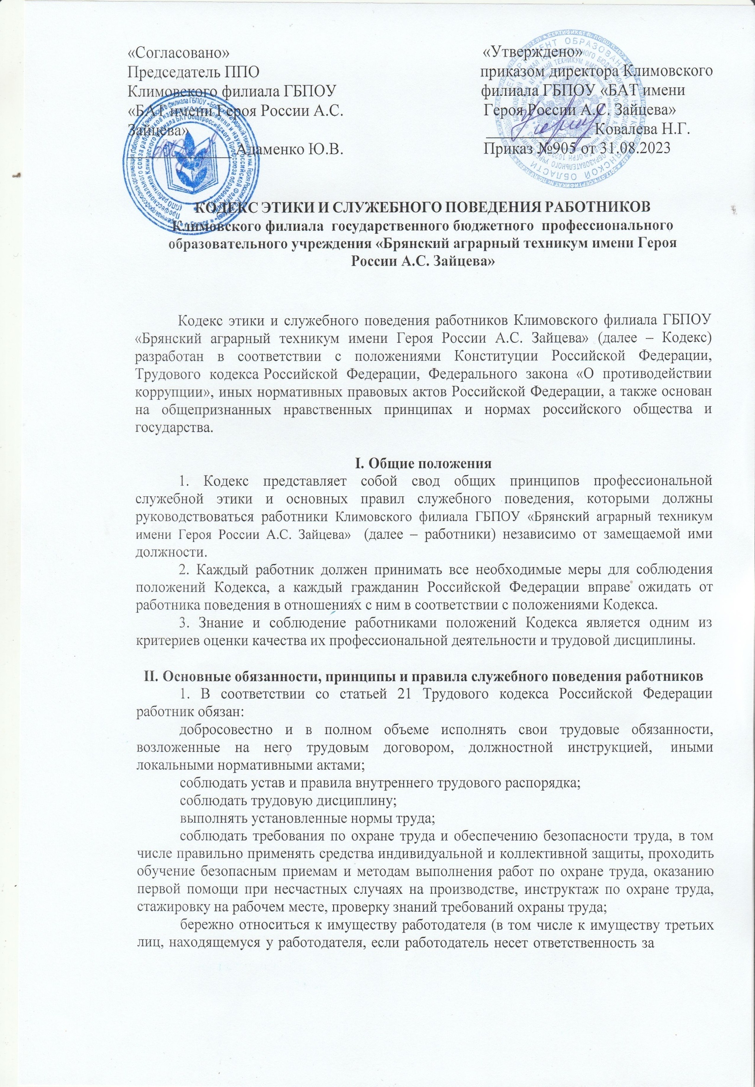
сохранность этого имущества) и других работников и рационально расходовать электроэнергию, топливо и другие материальные ресурсы;
незамедлительно сообщить работодателю либо непосредственному руководителю о возникновении ситуации, представляющей угрозу жизни и здоровью людей, сохранности имущества работодателя (в том числе имущества третьих лиц, находящегося у работодателя, если работодатель несет ответственность за сохранность этого имущества).
  - Основные принципы служебного поведения работников являются основой поведения граждан в связи с нахождением их в трудовых отношениях с Климовским филиалом ГБПОУ «Брянский аграрный техникум имени Героя России А.С. Зайцева» (далее − техникум).
Работники, сознавая ответственность перед гражданами, обществом и государством, призваны:
исходить из того, что признание, соблюдение и защита прав и свобод человека и гражданина определяют основной смысл и содержание деятельности техникума;
соблюдать Конституцию Российской Федерации, законодательство Российской Федерации и Брянской области, не допускать нарушение законов и иных нормативных правовых актов исходя из политической, экономической целесообразности либо по иным мотивам;
обеспечивать эффективную работу техникума;
осуществлять свою деятельность в пределах предмета и целей деятельности техникума, а также полномочий предприятий и учреждений, подведомственных администрации области, исполнительным органам государственной власти области, администрациям городов (районов) области и осуществляющих выполнение работ, оказание услуг для государственных (муниципальных) нужд;
при исполнении должностных обязанностей не оказывать предпочтение каким- либо профессиональным или социальным группам и организациям, быть независимыми от влияния отдельных граждан, профессиональных или социальных групп и организаций;
исключать действия, связанные с влиянием каких-либо личных, имущественных (финансовых) и иных интересов, препятствующих добросовестному исполнению ими должностных обязанностей;
соблюдать беспристрастность, исключающую возможность влияния на их деятельность решений политических партий и общественных объединений;
соблюдать нормы профессиональной этики и правила делового поведения; проявлять корректность и внимательность в обращении с гражданами и
должностными лицами;
проявлять терпимость и уважение к обычаям и традициям народов России и других государств, учитывать культурные и иные особенности различных этнических, социальных групп и конфессий, способствовать межнациональному и межконфессиональному согласию;
воздерживаться от поведения, которое могло бы вызвать сомнение в добросовестном исполнении работником должностных обязанностей, а также избегать конфликтных ситуаций, способных нанести ущерб его репутации или авторитету техникума;
не использовать должностное положение для оказания влияния на деятельность государственных органов, органов местного самоуправления, организаций, должностных лиц и граждан при решении вопросов личного характера;
воздерживаться от публичных высказываний, суждений и оценок в отношении деятельности техникума, его директора, если это не входит в должностные обязанности работника;
соблюдать установленные в техникуме правила предоставления служебной информации и публичных выступлений;
уважительно относиться к деятельности представителей средств массовой информации по информированию общества о работе техникума, а также оказывать содействие в получении достоверной информации в установленном порядке;

постоянно стремиться к обеспечению как можно более эффективного распоряжения ресурсами, находящимися в сфере его ответственности;
противодействовать проявлениям коррупции и предпринимать меры по ее профилактике в порядке, установленном действующим законодательством;
проявлять при исполнении должностных обязанностей честность, беспристрастность и справедливость, не допускать коррупционно опасного поведения (поведения, которое может восприниматься окружающими как обещание или предложение дачи взятки, как согласие принять взятку или как просьба о даче взятки либо как возможность совершить иное коррупционное правонарушение).
  - В целях противодействия коррупции работнику рекомендуется:
уведомлять работодателя, органы прокуратуры, правоохранительные органы обо всех случаях обращения к работнику каких-либо лиц в целях склонения к совершению коррупционных правонарушений;
не получать в связи с исполнением должностных обязанностей вознаграждения от физических и юридических лиц (подарки, денежное вознаграждение, ссуды, услуги материального характера, плату за развлечения, отдых, за пользование транспортом и иные вознаграждения);
принимать меры по недопущению возникновения конфликта интересов и урегулированию возникших случаев конфликта интересов, не допускать при исполнении должностных обязанностей личную заинтересованность, которая приводит или может привести к конфликту интересов, уведомлять своего непосредственного руководителя о возникшем конфликте интересов или о возможности его возникновения, как только ему станет об этом известно.
  - Работник может обрабатывать и передавать служебную информацию при соблюдении действующих в техникуме норм и требований, принятых в соответствии с законодательством Российской Федерации.
Работник обязан принимать соответствующие меры по обеспечению безопасности и конфиденциальности информации, за несанкционированное разглашение которой он несет ответственность или (и) которая стала известна ему в связи с исполнением им должностных обязанностей.
  - Работник, наделенный организационно-распорядительными полномочиями по отношению к другим работникам, должен стремиться быть для них образцом профессионализма, безупречной репутации, способствовать формированию в организации либо ее подразделении благоприятного для эффективной работы морально- психологического климата.
Работник, наделенный организационно-распорядительными полномочиями по отношению к другим работникам, призван:
принимать меры по предупреждению коррупции, а также меры к тому, чтобы подчиненные ему работники не допускали коррупционно опасного поведения, своим личным поведением подавать пример честности, беспристрастности и справедливости;
не допускать случаев принуждения работников к участию в деятельности политических партий, общественных объединений и религиозных организаций;
по возможности принимать меры по предотвращению или урегулированию конфликта интересов в случае, если ему стало известно о возникновении у работника личной заинтересованности, которая приводит или может привести к конфликту интересов.

Рекомендательные этические правила служебного поведения работников
  - В служебном поведении работнику необходимо исходить из конституционных положений о том, что человек, его права и свободы являются высшей ценностью, и каждый гражданин имеет право на неприкосновенность частной жизни, личную и семейную тайну, защиту своих чести, достоинства и доброго имени.
  - В служебном поведении работник воздерживается от:

любого вида высказываний и действий дискриминационного характера по признакам пола, возраста, расы, национальности, языка, гражданства, социального, имущественного или семейного положения, политических или религиозных предпочтений, а также независимо от других обстоятельств;
грубости, проявлений пренебрежительного тона, заносчивости, предвзятых замечаний, предъявления неправомерных, незаслуженных обвинений;
угроз, оскорбительных выражений или реплик, действий, препятствующих нормальному общению или провоцирующих противоправное поведение;
принятия пищи, курения во время служебных совещаний, бесед, иного служебного общения с гражданами.
  - Работники призваны способствовать своим служебным поведением установлению в коллективе деловых взаимоотношений и конструктивного сотрудничества друг с другом.
Работники должны быть вежливыми, доброжелательными, корректными, внимательными и проявлять терпимость в общении с гражданами и коллегами.
  - Внешний вид работника при исполнении им должностных обязанностей в зависимости от условий трудовой деятельности должен способствовать уважительному отношению граждан к техникуму, а также, при необходимости, соответствовать общепринятому деловому стилю, который отличают сдержанность, традиционность, аккуратность.

Этические правила поведения педагогических работников при выполнении ими трудовых обязанностей

- При выполнении трудовых обязанностей педагогическим работникам следует исходить из конституционного положения о том, что человек, его права и свободы являются высшей ценностью, и каждый гражданин имеет право на неприкосновенность частной жизни, личную и семейную тайну, защиту чести, достоинства, своего доброго имени.
- Педагогические работники, сознавая ответственность перед государством, обществом и гражданами, призваны:
а) осуществлять свою деятельность на высоком профессиональном уровне; б) соблюдать правовые, нравственные и этические нормы;
в) уважать честь и достоинство обучающихся и других участников образовательных отношений;
г) развивать у обучающихся познавательную активность, самостоятельность, инициативу, творческие способности, формировать гражданскую позицию, способность к труду и жизни в условиях современного мира, формировать у обучающихся культуру здорового и безопасного образа жизни;
д) применять педагогически обоснованные и обеспечивающие высокое качество образования формы, методы обучения и воспитания;
е) учитывать особенности психофизического развития обучающихся и состояние их здоровья, соблюдать специальные условия, необходимые для получения образования лицами с ограниченными возможностями здоровья, взаимодействовать при необходимости с медицинскими организациями;
ж) исключать действия, связанные с влиянием каких-либо личных, имущественных (финансовых) и иных интересов, препятствующих добросовестному исполнению трудовых обязанностей;
з) проявлять корректность и внимательность к обучающимся, их родителям (законным представителям) и коллегам;
и) проявлять терпимость и уважение к обычаям и традициям народов России и других государств, учитывать культурные и иные особенности различных этнических, социальных групп и конфессий, способствовать межнациональному и межконфессиональному согласию обучающихся;

к) воздерживаться от поведения, которое могло бы вызвать сомнение в добросовестном исполнении педагогическим работником трудовых обязанностей, а также избегать конфликтных ситуаций, способных нанести ущерб его репутации или авторитету организации, осуществляющей образовательную деятельность.
- Педагогическим работникам следует быть образцом профессионализма, безупречной репутации, способствовать формированию благоприятного морально- психологического климата для эффективной работы.
- Педагогическим работникам надлежит принимать меры по недопущению коррупционно опасного поведения педагогических работников, своим личным поведением подавать пример честности, беспристрастности и справедливости.
- При выполнении трудовых обязанностей педагогический работник не допускает: а) любого вида высказываний и действий дискриминационного характера по
признакам пола, возраста, расы, национальности, языка, гражданства, социального, имущественного или семейного положения, политических или религиозных предпочтений;
б) грубости, проявлений пренебрежительного тона, заносчивости, предвзятых замечаний, предъявления неправомерных, незаслуженных обвинений;
в) угроз, оскорбительных выражений или реплик, действий, препятствующих нормальному общению или провоцирующих противоправное поведение.
- Педагогическим работникам следует проявлять корректность, выдержку, такт и внимательность в обращении с участниками образовательных отношений, уважать их честь и достоинство, быть доступным для общения, открытым и доброжелательным.
- Педагогическим работникам рекомендуется соблюдать культуру речи, не допускать использования в присутствии всех участников образовательных отношений грубости, оскорбительных выражений или реплик.
- Внешний вид педагогического работника при выполнении им трудовых обязанностей должен способствовать уважительному отношению к педагогическим работникам и организациям, осуществляющим образовательную деятельность, соответствовать общепринятому деловому стилю, который отличают официальность, сдержанность, аккуратность.

Правила поведения работников в информационно-телекоммуникационной
сети Интернет

- При установлении контактов и общении в сети «Интернет» работник должен проявлять сдержанность, корректность.
- Высказываниям работника в сети «Интернет» должны быть чужды правовой нигилизм, любой вид агрессии, розни и нетерпимости.
- Работник обязан вести себя уважительно и не допускать оскорбительного поведения.
- Любые заявления работника в сети «Интернет» должны быть ответственными, достоверными и не вводить в заблуждение.
- Публичное размещение информации в сети «Интернет» следует рассматривать как поведение высокой степени риска в части обеспечения ее конфиденциальности.
- Работникам следует относиться к подписанию коллективных писем и обращений, а также к участию в иных коллективных акциях в сети «Интернет» с разумной сдержанностью и с неукоснительным соблюдением принципов и норм профессионального поведения.
- Работникам не следует делать заявлений в сети «Интернет» от имени учреждения и выдавать свое мнение за общее мнение учреждения.

- При работе с ресурсами сети Интернет недопустимо:
- распространение защищаемых авторскими правами материалов, затрагивающих какой- либо патент, торговую марку, коммерческую тайну, копирайт или прочие права собственности и/или авторские и смежные с ним права третьей стороны

- публикация, загрузка и распространение материалов, содержащих вирусы или другие компьютерные коды, файлы или программы, предназначенные для нарушения, уничтожения либо ограничения функциональности любого компьютерного или телекоммуникационного оборудования или программ, для осуществления несанкционированного доступа, а также серийные номера к коммерческим программным продуктам и программы для их генерации, логины, пароли и прочие средства для получения несанкционированного доступа к платным ресурсам в Интернете, а также размещения ссылок на вышеуказанную информацию
- использовать программные и аппаратные средства, позволяющие получить доступ к ресурсам сети Интернет содержание и направленность которых запрещены международным и Российским законодательством включая материалы, носящие вредоносную, угрожающую, клеветническую, непристойную информацию, а также информацию, оскорбляющую честь и достоинство других лиц, материалы, способствующие разжиганию национальной розни, подстрекающие к насилию, призывающие к совершению противоправной деятельности, в том числе разъясняющие порядок применения взрывчатых веществ и иного оружия, и т.д.

Ответственность за нарушение положений Кодекса

  - Нарушение работником положений настоящего Кодекса рассматривается на заседаниях Методического совета техникума.
  - Соблюдение работником положений Кодекса учитывается при проведении аттестации работников на соответствие занимаемой должности, при применении дисциплинарных взысканий в случае совершения работником, выполняющим воспитательные функции, аморального проступка, несовместимого с продолжением данной работы, а также при поощрении работников, добросовестно исполняющих трудовые обязанности.

